工会服务信息：江苏丰县苹果
原生态、无农残、无公害、纯天然
丰县大沙河苹果直销校园

丰县大沙河牌红富士苹果，又统称为丰县大沙河苹果，是江苏丰县特产之一，为果中佳品，绿色新鲜，是江苏省特有苹果品种。大沙河苹果是经果树专家在特定气候和土壤条件下长期培育的水果骄子，其优点是爽口多汁、甜脆味美、色泽艳、肉质细，独具风味浓郁、可溶性固形物含量极高、极耐储藏等优点而享誉全国。大沙河苹果又以产自于黄河故道的江苏省丰县的大沙河果园而闻名全国。大沙河果园是江苏省内最大的水果生产基地，是中国十大苹果基地之一。
为什么原生态、无农残、无公害、纯天然？
所有苹果使用膜袋技术，并施农家有机肥料，确保农药、虫害隔离，使苹果更原生态，更绿色。
什么是膜袋技术？就是苹果坐果时，使用纸袋（塑料袋）把果子套起来，拆摘前摘下纸袋（塑料袋），使其着色均匀。防止农药残留、虫害提高果实品质。
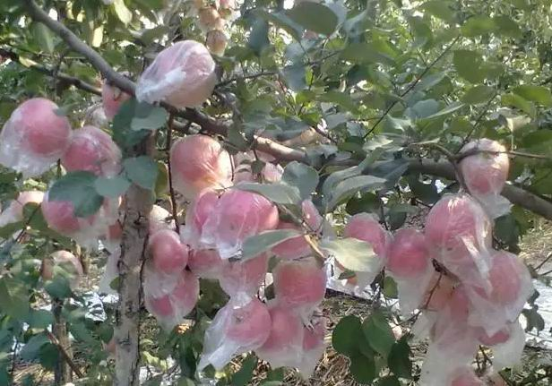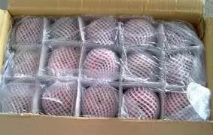
经与产地联系，定于2015年3月25日下午在学校陈祖昌大礼堂前广场直销，每箱15斤90元。欢迎各位老师莅临选购！

2015年3月25日

